**INDUSTRIJSKO – OBRTNIČKA ŠKOLA SLATINA**

**TRG RUĐERA BOŠKOVIĆA 5a**

**SLATINA**

GODIŠNJI IZVJEŠTAJ O IZVRŠENJU FINANCIJSKOG PLANA INDUSTRIJSKO-OBRTNIČKE ŠKOLE SLATINA ZA 2021. GODINU

Slatina, ožujak 2022. godine.

Na temelju članka 86. stavak 3. Zakona o proračunu („Narodne novine“, br. 144/21.) i na temelju članka 37. Statuta Industrijsko-obrtničke škole Slatina, a na prijedlog ravnatelja Industrijsko-obrtničke škole Slatina, Školski odbor Industrijsko-obrtničke škole Slatina na 7. sjednici održanoj 31. ožujka 2022. godine donosi

**GODIŠNJI IZVJEŠTAJ O IZVRŠENJU FINANCIJSKOG PLANA INDUSTRIJSKO-OBRTNIČKE ŠKOLE SLATINA ZA 2021. GODINU**

Sadržaj:

1. **OPĆI DIO**

Izvještaj o izvršenju Financijskog plana

Industrijsko-obrtničke škole Slatina

* **Sažetak općeg djela**
* **A. Račun prihoda i rashoda**
* Prihodi i rashodi prema ekonomskoj klasifikaciji
* Prihodi i rashodi prema izvorima financiranja
* Rashodi prema funkcijskoj klasifikaciji

izvještaj o izvršenju financijskog plana – DECENTRALIZIRANA SREDSTVA

izvještaj o izvršenju financijskog plana – VLASTITA I OSTALA SREDSTVA

* **B. Račun financiranja**
* Račun financiranja prema ekonomskoj klasifikaciji
* Račun financiranja prema izvorima financiranja

1. **POSEBNI DIO**

Izvještaj o izvršenju Financijskog plana

Industrijsko-obrtničke škole Slatina

* Izvršenje po programskoj klasifikaciji

1. **OBRAZLOŽENJE**

**Ostvarenih prihoda i primitaka i izvršenih rashoda izdataka**

Industrijsko-obrtničke škole Slatina

1. ***OPĆI DIO***





1. ***POSEBNI DIO***

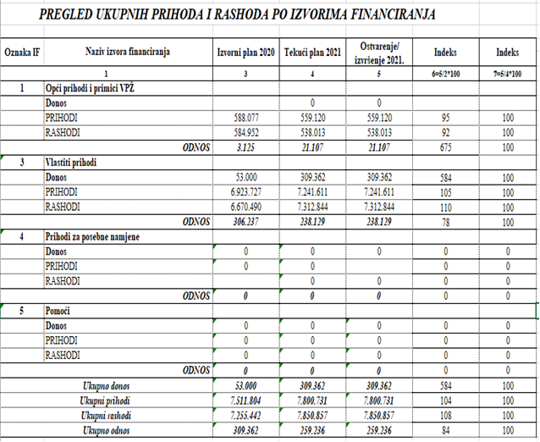

1. ***OBRAZLOŽENJE***

**Ostvarenih prihoda i primitaka i izvršenih rashoda izdataka**

**Industrijsko-obrtničke škole Slatina**

92211 višak prihoda poslovanja je prihod iz projekata 2019. i 2020.godine ERASMUS + (I.,II. i III.), te neutrošena sredstva od prodaje proizvoda Školske zadruge.

Vlastite prihode smo planirali i utrošili na bazi donacija, potpora, te pomoći od Agencija za refundaciju državnih natjecanja i prihoda od zadruge.

Prihode osim po vrsti utrošili smo i po izvoru financiranja iz:

1. **Središnji program (Državni proračun RH)**
2. **Lokalni proračun (Proračun Virovitičko-podravske županije)**
3. **Vlastiti i ostali prihodi**

1. *Središnji program (Državni proračun)*

Državni proračun financira rashode za plaće i ostale naknade zaposlenih u skladu s Odredbama Zakona o plaćama u javnim službama, Uredbi o nazivima radnih mjesta i koeficijentima složenosti poslova u javnim službama i sklopljenog i potpisanog Kolektivnog ugovora.

1. *Lokalni proračun (Proračun Virovitičko-podravske županije*)

Prihodi iz proračuna Virovitičko-podravske županije  - prihodima koje smo dobili iz županijskog proračuna financirali smo materijalne rashode škole.

Materijalne rashode za 2021.g.  utrošili smo prema uputama VPŽ-a, a polazište nam je bio posljednji Plan VPŽ-a 2020.g.

Kriteriji po kojima se financiramo iz Proračuna Virovitičko-podravske županije:

* opći troškovi (po opsegu djelatnosti)
* namjenski troškovi
* planirane investicije

Iz općih troškova škola je podmirila rashode za materijal i usluge koji su neophodni za  ostvarivanje nastavnog plana i programa škole.

Namjenski prihodi financirali su troškove, to su sljedeće vrste troškova: energija prema stvarnom trošku, komunalne usluge, nastavni materijal, naknade za prijevoz zaposlenika na posao i s posla prema stvarnom trošku i priloženim tablicama koje dostavljamo Županiji.

1. *Vlastiti i ostali prihodi*

Vlastite i ostale prihode utrošili smo za nabavu nefinancijske imovine, te za podmirenje svih ostalih rashoda, a koji su bili u planu iz projekata Škole.

Rashodi se najčešće određuju na temelju stvarnih troškova iz prethodne godine i postotka rasta iz Uputa – smjernica, ali i predviđanja o budućim troškovima ako imamo saznanja da će u sljedećoj godini biti povećanja cijena materijala i usluge.

U skladu sa Zakonom o proračunu i Uputama za izradu financijskih planova.

Financijski plan za 2021. godinu izrađen je na temelju odredbi Zakona o proračunu (NN 87/08, 136/12, 15/15), Pravilnika o proračunskim klasifikacijama (NN 26/10, 120/13, 1/20), Pravilnika o proračunskom računovodstvu i računskom planu (NN 124/14, 115/15, 87/16, 3/18, 126/19, 108/20), te smo obratili pozornost na odredbe Zakona o fiskalnoj odgovornosti (NN 111/18), Uredbe o sastavljanju i predaji izjave o fiskalnoj odgovornosti i izvještaja o primjeni fiskalnih pravila (NN 95/19), kao i Naputka o otkrivanju, postupanju i izvješćivanju o nepravilnostima u upravljanju proračunskim sredstvima (NN 70/12).

KLASA: 400-04/22-01/2

URBROJ: 2189-77-08-22-1

Slatina, 31. ožujka 2022.

Predsjednica školskog odbora:

  Industrijsko-obrtničke škole Slatina

________________________

Ružica Milaščević, prof.